Puja pour la Paix Mondiale Maha Mai Maitri Divas de Cinq Jours, 9-13 Avril 2026, Hetauda, Nepal

7 mars 2026

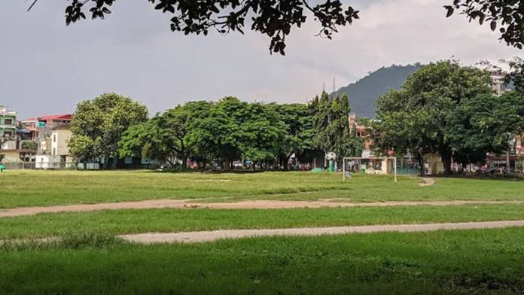

Ceux qui recherchent la verité, ceux qui aiment la paix et les adeptes du dharma de tous les chemins et tous les milieux vitales, sont chaleureusement invités à l'événement divinement béni et joyeux de la 21ème Puja pour la Paix Mondiale Maha Mai Maitri Divas.

La puja de cinq jours avec prières et méditation aura lieu du 9 au 13 avril 2026 à Hetauda, district Makwanpur du Népal. Cette année unissant les célébrations d'anniversaire des nôtres plus vénérés et suprêmes Maha Sambodhi Maitri Nath et Lopam Shronyang ensemble avec les Maitri Divas traditionnels dans un seul événement sacré.

Pour nourrir l'amitité affectueuse entre tous les êtres vivants incluant les humains, les plantes et les animaux sur la Terre et au-delà, la puja met l'accent sur l'appui pacifique et la protection empathique de toute la Vie sur la Terre.

L'emplacement de la puja sera Hupra Chaur, Hetauda, Makwanpur, Nepal:
https://maps.app.goo.gl/oBxWQuycTSU77PCM9?g_st=aw

https://bsds.org/fr/news/223/puja-pour-la-paix-mondiale-maha-mai-maitri-divas

